Contenido

**Módulo 1: Fundamentos de Python** 4

**1.1 ¿Qué es Python? Instalación y configuración del entorno.** 4

**1.2 Primeros pasos: sintaxis, comentarios y ejecución de código.** 4

**1.3 Variables: Declaración, tipos de datos básicos (números, cadenas, booleanos)** 5

**1.4 Operaciones básicas: Matemáticas** 6

**1.5 Concatenación** 6

**1.6 Operadores lógicos y de comparacion** 7

**1.7 Ejemplo práctico:** 7

**1.8 Ejercicio:** 7

**Módulo 2: Control de Flujo** 7

2.1 Estructuras condicionales: if, elif, else. 8

2.2 Bucles: for y while. 8

2.3 Operadores de comparación y lógicos. 8

2.4 Ejemplo práctico: 8

2.5 Ejercicio: 8

**Módulo 3: Funciones y Modularidad** 8

3.1 ¿Qué es una función? Declaración y uso (def). 8

3.2 Parámetros y valores de retorno. 8

3.3 Modularidad: Dividir proyectos en archivos manejables. 8

3.4 Pruebas unitarias: Introducción a testing con unittest o pytest. 8

3.5 Ejemplo práctico: 8

3.6 Ejercicio: 8

**Módulo 4: Colecciones y Manipulación de Datos** 8

4.1 Listas: Creación, manipulación y métodos (append(), pop(), etc.). 8

4.2 Tuplas: Uso y propiedades. 8

4.3 Diccionarios: Claves, valores y métodos avanzados (keys(), values(), items()). 8

4.4 Slicing: Manipulación de listas, cadenas y tuplas. 9

4.5 JSON: Introducción y manipulación de datos estructurados. 9

4.6 Ejemplo práctico: 9

4.7 Ejercicio: 9

**Módulo 5: Programación Orientada a Objetos (POO)** 9

5.1 Clases y objetos: Definición y uso. 9

5.2 Métodos y atributos. 9

5.3 Herencia y polimorfismo. 9

5.4 Ejemplo práctico: 9

5.5 Ejercicio: 9

**Módulo 6: Manejo de Errores y Archivos** 9

6.1 Excepciones: Captura y manejo con try, except, finally. 9

6.2 Archivos: Lectura y escritura (open(), read(), write()). 10

6.3 Entornos virtuales con venv: Configuración y gestión de dependencias. 10

6.4 Ejemplo práctico: 10

6.5 Ejercicio: 10

**Módulo 7: Bibliotecas para Análisis de Datos** 10

7.1 Pandas: Creación y manipulación de DataFrames. 10

7.2 NumPy: Arrays, operaciones matemáticas y manipulación matricial. 10

7.3 Ejemplo práctico: 10

7.4 Ejercicio: 10

**Módulo 8: Visualización de Datos con Matplotlib** 10

8.1 Introducción a Matplotlib: ¿Qué es y cómo instalarlo? 10

8.2 Uso de pyplot: Creación de gráficos básicos. 10

8.3 Personalización de gráficos: Colores, etiquetas, títulos y estilos. 10

8.4 Tipos de gráficos: 11

8.5 Ejemplo práctico: 11

8.6 Ejercicio: 11

**Módulo 9: Frameworks de Desarrollo Web** 11

9.1 Flask: Crear aplicaciones web básicas y APIs REST. 11

9.2 Django: Crear proyectos robustos con modelos y vistas. 11

9.3 Ejemplo práctico: 11

9.4 Ejercicio: 11

**Módulo 10: Git y Entorno de Trabajo** 11

10.1 Git: Iniciar repositorios, comandos básicos (clone, commit, push, pull). 11

10.2 Uso de ramas y resolución de conflictos (branch, merge). 11

10.3 Configurar requirements.txt en proyectos. 12

10.4 Ejemplo práctico: 12

10.5 Ejercicio: 12

**Módulo 11: Proyecto Final** 12

11.1 Ideas de proyectos: 12

**Módulo 12: Automatización con Python** 12

12.1 Introducción a la automatización: ¿Qué es y por qué es útil? 12

12.2 Uso de pyautogui: 12

12.3 Web Scraping con BeautifulSoup y requests: 12

12.4 Selenium para automatización web: 12

12.5 Ejemplo práctico: 13

12.6 Ejercicio: 13

# **Módulo 1: Fundamentos de Python**

En este módulo se tiene como objetivo aprender lo esencial para empezar a programar en Python.

**1.1 ¿Qué es Python? Instalación y configuración del entorno.**

**¿Qué es Python?** Python es un lenguaje de programación versátil y fácil de aprender. Se utiliza en desarrollo web, análisis de datos, inteligencia artificial, automatización y más. Su sintaxis simple lo hace ideal tanto para principiantes como para expertos.

**1.2 Primeros pasos: sintaxis, comentarios y ejecución de código.**

**Sintaxis básica en Python**

* Python utiliza una **sintaxis simple y legible**.
* No necesitas usar ; al final de cada línea.
* 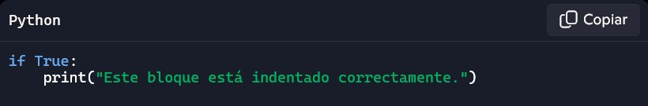Los bloques de código se identifican con **indentación** (4 espacios o tabulador).

**Comentarios**

Son útiles para explicar tu código y no se ejecutan, existen dos tipos de comentarios los que se pueden hacer en una sola línea y los que se pueden hacer en multiples líneas.

* 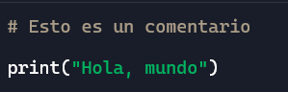**Comentarios de una línea:** Usa # al inicio.
* 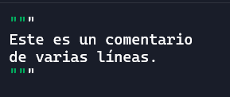**Comentarios de varias líneas:** Usa comillas triples (""" o ''').

**Ejecucion de codigo**

* Guarda tu archivo, por ejemplo, sintaxis.py.
* Abre la terminal, navega hasta la carpeta donde está el archivo:
  + cd "C:\Users\franc\Documents\Mis proyectos de Python"
* Ejecuta el archivo con: python sintaxis.py

**1.3 Variables: Declaración, tipos de datos básicos (números, cadenas, booleanos)**

**¿Qué es una variable?**

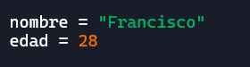Una **variable** es un nombre que asignamos a un valor en Python. Es como una caja donde puedes guardar datos para usar más adelante.

**Tipos de datos básicos en Python:**

1. **Enteros (int):** Números como 1, 10, -5
2. **Decimales (float):** Números con punto decimal como 3.14, -0.5



1. **Texto (str):** Secuencias de caracteres dentro de comillas ("" o '').
2. **Booleanos (bool):** Valores verdaderos o falsos (True o False).



**1.4 Operaciones básicas: Matemáticas**

**Operaciones matemáticas:**

Se pueden realizar operaciones matemáticas como suma, resta, multiplicación, división, residuo, división entera y cuadrado

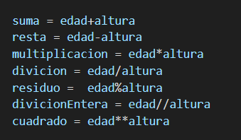

## **1.5 Concatenación**

Se puede concatenar cadenas de texto usando el signo + dentro de una cadena

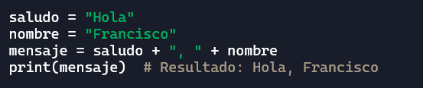

Se pueden formatear cadenas agregando f al inicio y antes de las comas dobles para agregar variables dentro del texto

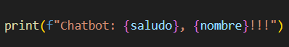

Se puede usar el método format() para colocar valores , se hace uso de una llave por cada valor a agregar

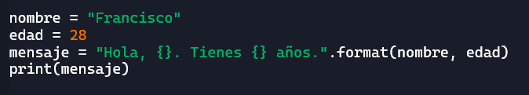

## **1.6 Operadores lógicos y de comparacion**

Los **operadores lógicos** se utilizan para realizar comparaciones entre valores o evaluar condiciones en Python

**Operadores de comparación:**

* == igualdad
* != desigualdad
* > mayor que
* < menor que
* >= mayor o igual que
* <= menor o igual que

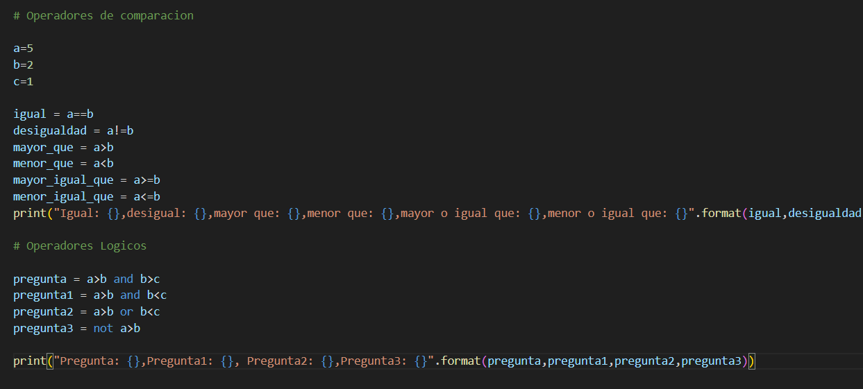

**Operadores lógicos:**

* And es verdadero si todas las condiciones son verdaderas
* Or es verdadero si al menos una condición es verdadera
* Not invierte el valor lógico de True a False y viceversa

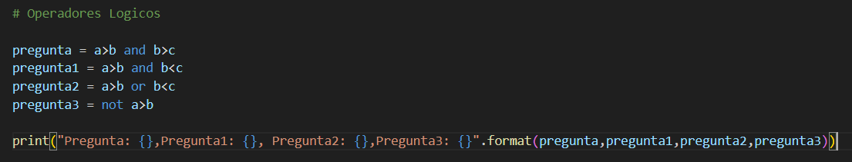

## **1.7 Ejemplo práctico:**

* 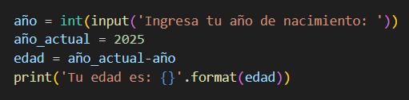Crear un programa que calcule la edad del usuario a partir de su fecha de nacimiento.

## **1.8 Ejercicio:**

* 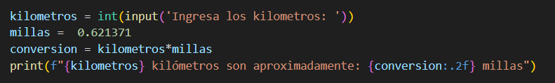Escribir un programa que convierta kilómetros a millas.

# **Módulo 2: Control de Flujo**

En este módulo se tiene como objetivo manejar la lógica en programas.

2.1 Estructuras condicionales: if, elif, else.

2.2 Bucles: for y while.

2.3 Operadores de comparación y lógicos.

2.4 Ejemplo práctico:

* Crear una calculadora que evalúe operaciones básicas según las opciones del usuario

## 2.5 Ejercicio:

* Escribir un programa que imprima los números primos en un rango dado.

# **Módulo 3: Funciones y Modularidad**

En este módulo se introduce la reutilización de código.

3.1 ¿Qué es una función? Declaración y uso (def).

3.2 Parámetros y valores de retorno.

3.3 Modularidad: Dividir proyectos en archivos manejables.

3.4 Pruebas unitarias: Introducción a testing con unittest o pytest.

3.5 Ejemplo práctico:

* Crear una función que calcule el área de un círculo.

3.6 Ejercicio:

* Implementar una función que convierta grados Celsius a Fahrenheit y escribir pruebas unitarias.

# **Módulo 4: Colecciones y Manipulación de Datos**

En este módulo se trabaja con estructuras de datos avanzadas.

4.1 Listas: Creación, manipulación y métodos (append(), pop(), etc.).

4.2 Tuplas: Uso y propiedades.

4.3 Diccionarios: Claves, valores y métodos avanzados (keys(), values(), items()).

4.4 Slicing: Manipulación de listas, cadenas y tuplas.

4.5 JSON: Introducción y manipulación de datos estructurados.

4.6 Ejemplo práctico:

* Crear un diccionario para gestionar inventario de productos.

## 4.7 Ejercicio:

* Trabajar con datos en formato JSON y gestionar contactos telefónicos.

# **Módulo 5: Programación Orientada a Objetos (POO)**

En este módulo se comprenden los principios básicos de la POO.

5.1 Clases y objetos: Definición y uso.

5.2 Métodos y atributos.

5.3 Herencia y polimorfismo.

5.4 Ejemplo práctico:

* Crear una clase para representar cuentas bancarias y operaciones de depósito/retiro.

## 5.5 Ejercicio:

* Implementar una clase para gestionar estudiantes con métodos avanzados (calcular promedio, etc.).

# **Módulo 6: Manejo de Errores y Archivos**

En este módulo se gestionan excepciones y se aprende a trabajar con archivos.

6.1 Excepciones: Captura y manejo con try, except, finally.

6.2 Archivos: Lectura y escritura (open(), read(), write()).

6.3 Entornos virtuales con venv: Configuración y gestión de dependencias.

6.4 Ejemplo práctico:

* Crear un programa que lea un archivo CSV y analice datos.

## 6.5 Ejercicio:

* Implementar un sistema de registro diario que guarde datos en un archivo.

# **Módulo 7: Bibliotecas para Análisis de Datos**

En este módulo se utilizan herramientas avanzadas.

7.1 Pandas: Creación y manipulación de DataFrames.

7.2 NumPy: Arrays, operaciones matemáticas y manipulación matricial.

7.3 Ejemplo práctico:

* Analizar datos de ventas usando Pandas y crear gráficos básicos

## 7.4 Ejercicio:

* Realizar operaciones matriciales y cálculos estadísticos usando NumPy.

# **Módulo 8: Visualización de Datos con Matplotlib**

En este módulo se introduce la creación de gráficos y visualizaciones con Matplotlib.

8.1 Introducción a Matplotlib: ¿Qué es y cómo instalarlo?

8.2 Uso de pyplot: Creación de gráficos básicos.

8.3 Personalización de gráficos: Colores, etiquetas, títulos y estilos.

8.4 Tipos de gráficos:

* Gráficos de líneas.
* Gráficos de barras.
* Gráficos de dispersión.
* Histogramas.

8.5 Ejemplo práctico:

* Crear un gráfico de barras para mostrar las ventas mensuales de un negocio

8.6 Ejercicio:

* Crear un gráfico de dispersión que muestre la relación entre dos conjuntos de datos (por ejemplo, horas de estudio y calificaciones).

# **Módulo 9: Frameworks de Desarrollo Web**

En este módulo se introduce el desarrollo web.

9.1 Flask: Crear aplicaciones web básicas y APIs REST.

9.2 Django: Crear proyectos robustos con modelos y vistas.

9.3 Ejemplo práctico:

Crear un formulario web y una API básica con Flask

## 9.4 Ejercicio:

* Desarrollar un sistema CRUD (Crear, Leer, Actualizar, Eliminar) con Django.

# **Módulo 10: Git y Entorno de Trabajo**

En este módulo se aprenden herramientas esenciales para la gestión de proyectos.

10.1 Git: Iniciar repositorios, comandos básicos (clone, commit, push, pull).

10.2 Uso de ramas y resolución de conflictos (branch, merge).

10.3 Configurar requirements.txt en proyectos.

10.4 Ejemplo práctico:

* Crear y colaborar en un proyecto usando GitHub

## 10.5 Ejercicio:

* Subir un proyecto a GitHub y trabajar en equipo.

# **Módulo 11: Proyecto Final**

En este módulo se consolidan los conocimientos con un proyecto completo.

11.1 Ideas de proyectos:

* Chatbot básico: Responder preguntas predefinidas.
* Gestión de inventarios: Registrar, buscar y actualizar datos.
* Análisis de datos: Visualización y estadísticas con Pandas.

# **Módulo 12: Automatización con Python**

En este módulo aprenderás cómo usar Python para automatizar tareas.

12.1 Introducción a la automatización: ¿Qué es y por qué es útil?

12.2 Uso de pyautogui:

* Controlar el mouse y el teclado con Python.
* Automatizar clics y escritura de texto

## 12.3 Web Scraping con BeautifulSoup y requests:

* Extraer información de sitios web.
* Manipular HTML para obtener datos específicos.

## 12.4 Selenium para automatización web:

* Simular interacción con un navegador.
* Completar formularios automáticamente.
* Descargar archivos de forma automática.

## 12.5 Ejemplo práctico:

* Crear un script que abra varias páginas web y extraiga información útil

## 12.6 Ejercicio:

* Diseñar un bot que complete formularios en línea automáticamente.